第三章 牛顿运动定律
1、关于反作用力在日常生活和生产技术中应用的例子,下列说法中正确的是---（ ）
A．运动员在跳高时总是要用力蹬地面，他才能向上弹起
B．大炮发射炮弹时，炮身会向后倒退
C．农田灌溉用的自动喷水器，当水从弯管的喷嘴里喷射出来时，弯管会自动旋转
D．软体动物乌贼在水中经过体侧的孔将水吸入鳃腔，然后用力把水挤出体外，乌贼就会向相反方向游去
解答：ABD

2、在光滑的水平面上有一个物体同时受到两个水平力F₁和F₂的作用,在第1s内保持静止,若两力随时间的变化如图所示,则下列说法正确的是
A.在第2s内物体做加速运动,加速度渐渐
F₁
F/N
t/s
1 3 5
F₂
减小,速度渐渐增大
B.在第3s内物体做加速运动,加速度渐渐减
小,速度渐渐增大
C.在第4s内物体做加速运动,加速度渐渐
减小,速度渐渐增大
D.在第5s末,物体加速度为零,运动方向与
F₁的方向同向
解答：CD

3、如图甲所示为一拉力传感器，某实验小组在用拉力传感器探究作用力与反作用力关系的实验中，获得了如图乙所示的图线。根据这个图线，你可以得出的结论是：___________________________________________________________。实验中要用到______个拉力传感器。如果实验时保持一只手不动，另一只手拉动，与两只手同时对拉得到的结论有没有变化？ （填“有”或“没有”）；两只手边拉边向右运动，与两只手静止时对拉得到的结论有没有变化？ （填“有”或“没有”）
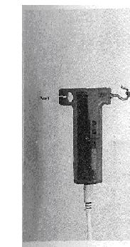
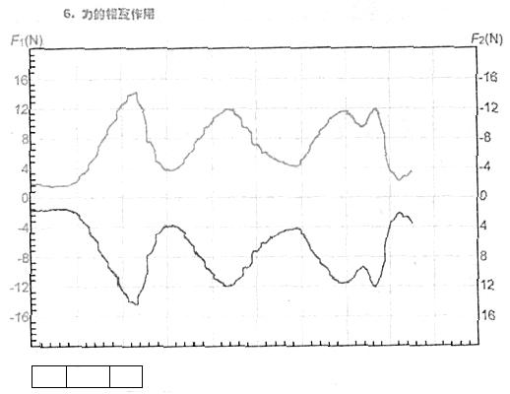
甲
乙
t（s）

解答：作用力与反作用力大小相等，方向相反；两；没有；没有；

4、一位同学的家住在一座25层的高楼内,他每天乘电梯上楼,经过多次仔细观察和反复测量,他发现电梯启动后的运动速度符合如图所示的规律,他根据这一特点在电梯内用台秤、重物和停表测量这座楼房的高度.他将台秤放在电梯内,将重物放在台秤的托盘上,电梯从第一层开始运动,经过不间断的运动,最后停在最高层.在整个过程中,他记录了台秤在不同时间段内的示数,记录的数据如表所示.但由于0～3s段的时间太短,他没有来得及将台秤的示数记录下来.假定在每个时间段内台秤的示数都是稳定的,则:
(1)电梯在0～3s时间段内台秤的示数应该是多少?
(2)根据测量的数据,计算该座楼房每一层的平均高度?
t₂
t₁
t
v
0
v
时间/s | 台秤示数/kg
电梯启动前 | 5.0
0～3.0
3.0～13.0 | 5.0
13.0～19.0 | 4.6
19.0以后 | 5.0

解答：19,5.8kg 2.9m
5、科学实验是人们认识自然的重要手段．一学生测量自行车在行驶中所受的阻力系数k(阻力对重力的比值)，他依次做了以下事项：(1)找一段平直的路面，并在路面上画一道起点线；(2)以较大速度骑车驶过起点线，并在通过起点线时按动秒表开始计时；(3)当车驶过起点线后就不再蹬车，让自行车依靠惯性沿直线继续前进；(4)自行车停下，立即按下秒表停止计时，记录自行车行驶时间t，同时记下终点位置；(5)量出起点线到终点的距离L．根据上述操作，可测出自行车在行驶中的阻力系数k= .
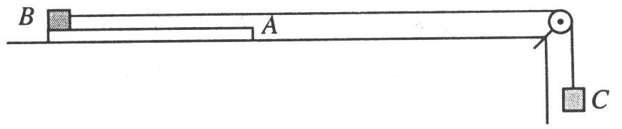
6.如图所示，在光滑的桌面上叠放着一质量为m_{A}=2.0kg的薄木板A和质量为m_{B}=3 kg的金属块B．A的长度L=2.0m．B上有轻线绕过定滑轮与质量为m_{C}=1.0 kg的物块C相连．B与A之间的滑动摩擦因数 µ =0.10，最大静摩擦力可视为等于滑动摩擦力．忽略滑轮质量及与轴间的摩擦．起始时令各物体都处于静止状态，绳被拉直，B位于A的左端（如图），然后放手，求经过多长时间t后 B从 A的右端脱离（设 A的右端距滑轮足够远）（取g=10m/s²）．
解析： 以桌面为参考系，令a_{A}表示A的加速度，a_{B}表示B、C的加速度，s_{A}和s_{B}分别表示 t时间 A和B移动的距离，则由牛顿定律和匀加速运动的规律可得
m_{C}g-µm_{B}g=（m_{C}+m_{B}）a_{B}
µ m_{B}g=m_{A}a_{A}
s_{B}=$\frac{1}{2}$a_{B}t²
s_{A}=$\frac{1}{2}$a_{A}t²
s_{B}-s_{A}=L 由以上各式，代入数值，可得 t=4.0s
7.如图所示，固定在水平面上的斜面其倾角θ=37º，长方体木块A的MN面上钉着一颗小钉子，质量m=1.5kg的小球B通过一细线与小钉子相连接，细线与斜面垂直．木块与斜面间的动摩擦因数μ=0.50．现将木块由静止释放，木块将沿斜面下滑．求在木块下滑的过程中小球对木块MN面的压力大小．（取g=10m/s²，sin37º=0.6，cos37º=0.8）
解析：以木块和小球整体为研究对象，设木块的质量为M，下滑的加速度为a，沿斜面方向，根据牛顿第二定律有：
A
θ
B
M
N
（M＋m）gsin37º－μ（M＋m）gcos37º=（M＋m）a
解得：a=g（sin37º－μcos37º）=2m/s²
以小球B为研究对象，受重力mg，细线拉力T和MN面对小球沿斜面向上的弹力F_{N}，沿斜面方向，根据牛顿第二定律有：
mgsin37º－F_{N}=ma
解得：F_{N}=mgsin37º－ma=6N．
由牛顿第三定律得，小球对木块MN面的压力大小为6N．
8.如图所示，传送带与地面倾角θ=37°，从A到B长度为16m，传送带以10m/s的速度逆时针转动．在传送带上端A处无初速度的放一个质量为0.5kg的物体，它与传送带之间的摩擦因数为0.5．求物体从A运动到B所用时间是多少？（sin37°=0.6，cos37°=0.8）
解析：物体放在传送带上后，开始的阶段，由于传送带的速度大于物体的速度，物体所受的摩擦力沿传送带向下如图15所示，物体由静止加速，由牛顿第二定律得
mgsinθ+μmgcosθ=ma₁
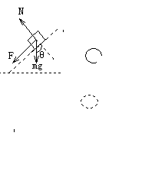
解得a₁=10m/s²
图1

物体加速到与传送带速度相同需要的时间为
t₁=s=1s
物体加速到与传送带速度相同发生的位移为
由于μ＜tanθ（μ=0.5，tanθ=0.75），物体在重力作用下将继续加速运动，当物体的速度大于传送带的速度时，物体给传送带的摩擦力沿传送带向上．如图16所示，
由牛顿第二定律得mgsinθ－μmgcosθ=ma₂
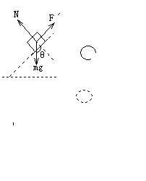
解得：a₂=2m/s
图2

设后一阶段物体滑至低端所用时间为t₂，
由L－s=vt₂+
解得t₂=1s （t₂=11s舍去）
所以，物体从A运动到B所用时间
t=t₁+t₂=2s

9. 如图所示，在光滑水平面上有一小车A，其质量为$m_{A}=2\text{.}0$kg，小车上放一个物体B，其质量为$m_{B}=1\text{.}0$kg，如图（1）所示。给B一个水平推力F，当F增大到稍大于3.0N时，A、B开始相对滑动。如果撤去F，对A施加一水平推力F′，如图（2）所示，要使A、B不相对滑动，求F′的最大值$F_{m}$
F

A

B

图（1）

F′

A

B

图（2）

解：根据图（1），设A、B间的静摩擦力达到最大值$f$时，系统的加速度为$a$.根据牛顿第二定律有： $F=(m_{A}+m_{B})a$ ①
$f=m_{A}a$ ②
代入数值联立解得：$f=2\text{.}0N$ ③
根据图（2）设A、B刚开始滑动时系统的加速度为$a^{'}$，根据牛顿第二定律有：
$f=m_{B}a^{'}$ ④ $F_{m}=(m_{A}+m_{B})a^{'}$ ⑤
联立解得：$F_{m}=6\text{.}0N$ ⑥
10、在跳马运动中，运动员完成空中翻转的动作，能否稳住是一个得分的关键，为此，运动员在脚接触地面后都有一个下蹲的过程，为的是减小地面对人的冲击力。某运动员质量为$m$，从最高处下落过程中在空中翻转的时间为$t$，接触地面时所能承受的最大作用力为$F$（视为恒力），双脚触地时重心离脚的高度为$h$，能下蹲的最大距离为$s$，若运动员跳起后，在空中完成动作的同时，又使脚不受伤，则起跳后的高度$H$的范围为多大？
解：设人起跳后重心离地高度为$H_{1}$，为完成空中动作，须有$H_{1}−h=\frac{1}{2}{\text{gt}}^{2}$
即$H_{1}=h+\frac{1}{2}{\text{gt}}^{2}$
设人起跳后从$H_{2}$高度下落，下蹲过程所受的力为重力和地面的支持力$F$，人在这两个力作用下做匀变速直线运动，根据牛顿第二定律，得$F−\text{mg}=\text{ma}$
又根据运动学公式得，$a=\frac{v_{0}^{2}}{2s}$，$v_{0}^{2}=2g(H_{2}−h)$
故$H_{2}=h−s+\frac{\text{Fs}}{\text{mg}}$ 则$H$的范围为$H_{1}≤H≤H_{2}$，
即$h+\frac{1}{2}{\text{gt}}^{2}≤H≤h−s+\frac{\text{Fs}}{\text{mg}}$ （北郊中学 物理组）

